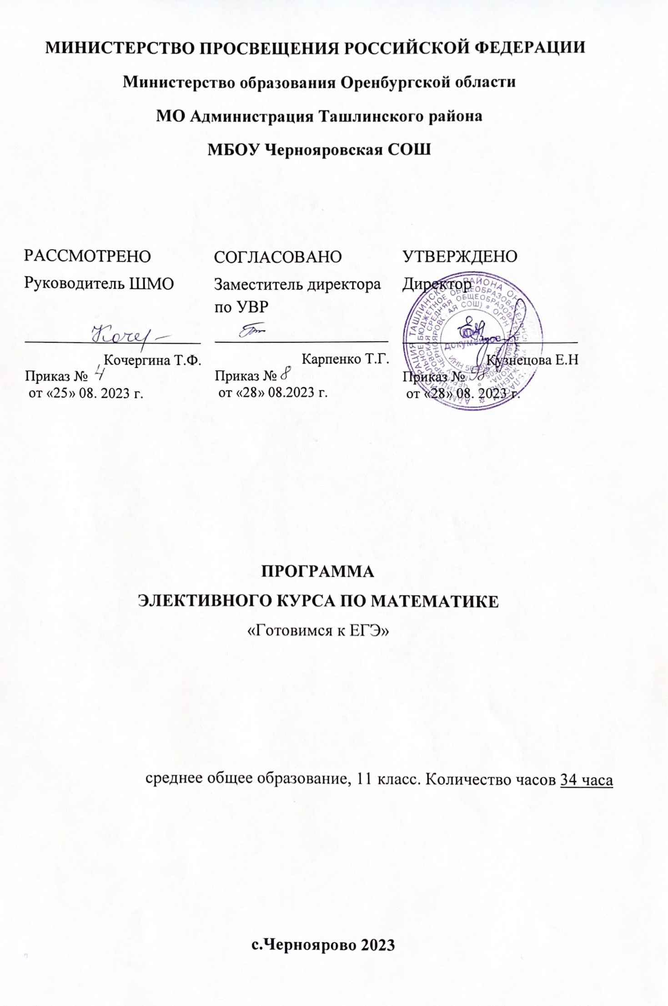

ПОЯСНИТЕЛЬНАЯ ЗАПИСКА
Программа элективного курса по математике 11 класса составлена в соответствии со следующими документами:
- Федеральный государственный образовательный стандарт среднего общего образования, приказ Минобрнауки России от 17.05.2012 № 413(п.18.2.2);
- Концепция развития математического образования в Российской Федерации (Распоряжение Правительства Российской Федерации от 24.12.2013 №2506-р);
- Концепция профильного обучения на старшей ступени общего образования, приказ Министерства образования России от 18.07.02 № 2783.

ЦЕЛЬ КУРСА:создание условий для расширения и углубления знаний обучающихся,формирования иразвития у школьников навыков аналитической деятельности и метапредметных компетенций.

ЗАДАЧИ:
- способствовать самоопределению обучающихся в выборе дальнейшей профессиональной деятельности;
- создавать положительную мотивацию обучения;
- активизировать познавательную деятельность школьников;
- повысить информационную и коммуникативную компетентность учащихся.

В программе соблюдается преемственность с образовательными программами общего образования, учитываются возрастные и психологические особенности школьников и метапредметные связи.
Данный элективный курс реализуется за счет школьного компонента учебного плана, предназначен для удовлетворения образовательных запросов обучающихсяи поддержки изучения базового курса математики.
Срок реализации рабочей учебной программы – 1 год.
Содержание программы данного курса разработано с учетом Методических рекомендаций для учителей, подготовленных на основе анализа типичных ошибок участников ЕГЭ 2018-2020 годов по математике (И.В. Ященко, А.В. Семенов, И.Р. Высоцкий, Федеральный институт педагогических измерений (ФИПИ)).
Согласно Концепцииразвития математического образования в Российской Федерации, математическое образование должно«… предоставлять каждому обучающемуся возможность достижения уровня математических знаний, необходимого для дальнейшей успешной жизни в обществе…».Вместе с тем, реализация программы элективного курса позволит подготовить обучающихся 11 класса к ЕГЭ в «соответствии с их запросами к уровню подготовки в сфере математического образования».
При организации и проведении учебных занятий запланированы практикумы по оценке развернутых решений обучающихся. Особенность проведения данных практикумов - это использование сканов реальных ответов выпускников на ЕГЭ по математике профильного уровня прошлых лет. Целью данного вида работы является формирование у школьников навыков аналитической и оценочной деятельностей при использовании критериального оценивания.
Программа содержит 4 модуля.
ФОРМЫ ПРОВЕДЕНИЯ ЗАНЯТИЙ ЭЛЕКТИВНОГО КУРСА
- лекция;
- беседа;
- индивидуальные, групповые консультации;
- практикум по оценке развернутых решений;
- практикум-решение задач;
- тестирование (включая он-лайн тестирование);
- зачет.

СОДЕРЖАНИЕ
- Текстовые задачи (8 часов).
  - Практико-ориентированные задачи.
Задачи на коммунальные платежи, покупки, кредиты и др. Процент, пропорция, свойство пропорции.
  - Задачи на смеси и сплавы.
Шаблон «Рыба», Решение задач на смеси и сплавы с помощью шаблона Л. Магницкого «Рыба».
  - Задачи на движение и работу.
Величины в задачах на движение и работу, связь между ними. Табличный способ работы с математической моделью при решении задач на движение и работу.
Задания этого типапозволяют сформировать умение использовать приобретенные знания и умения в практической деятельности и повседневной жизни, строить и исследовать простейшие математические модели. Кроме того текстовые практико-ориентированные задачи помогут развитию социальной компетенции выпускников, приобретению жизненного опыта и здравого смысла при решении задач на коммунальные платежи, покупки и др.

Методы обучения: лекция, беседа, объяснение, практикум по решению задач.
Формы контроля: самостоятельная работа, зачет.

- Тригонометрические уравнения и способы отбора корней тригонометрических уравнений (9 часов)
Решение тригонометрических уравнений повышенного уровня. Способы отбора корней тригонометрических уравнений. Практикум по оценке развернутых решений тригонометрических уравнений.
  - Арифметический и алгебраический способы отбора корней тригонометрических уравнений.
  - Геометрический и функционально-графический способы отбора корней тригонометрических уравнений.
Методы обучения: лекция, беседа, объяснение, практикум по решению задач, практикум по оценке развернутых решений.
Формы контроля: зачет.

- Неравенства (8 часов)
Основные свойства числовых неравенств, сравнение двух чисел методом оценок, неравенство Коши. Алгоритм решения неравенств методом интервалов. Формулы при решении неравенств методом рационализации. Формула «простых» процентов, формула «сложных процентов», формула Коши. Практикум по оценке развернутых решений неравенств повышенной сложности.
3.1 Свойства числовых неравенств.
3.2. Обобщенный метод интервалов при решении показательных и логарифмических неравенств повышенного уровня сложности.
3.3. Метод рационализации при решении при решении показательных и логарифмических неравенств.
3.3. Неравенства в финансовой математике.
Методы обучения: лекция, беседа, объяснение, практикум по решению задач, практикум по оценке развернутых решений.
Формы контроля: зачет.

- Геометрия (8 часов)
  - Планиметрия (4 часа)
Отношение отрезков и площадей, вписанная и описанная окружности, площади многоугольников, нахождение площадей фигур на клетчатой бумаге с помощью свойств площадей, формула Пика, свойство касательной, свойство пересекающихся хорд, Теорема Фалеса.
Методы обучения: лекция, беседа, объяснение, практикум по решению задач.
Формы контроля: самостоятельная работа, тестирование.

  - Стереометрия (4 часа)
Расстояние между двумя точками, расстояние от точки до прямой, расстояние от прямой до плоскости, расстояние между скрещивающимися прямыми, угол между прямыми, угол между прямой и плоскостью, угол между плоскостями, поэтапно-вычислительный метод, координатно-векторный метод, метод объемов. Практикум по оценке развернутых решений стереометрических задач повышенной сложности.
Методы обучения: лекция, беседа, объяснение, практикум по решению задач, практикум по оценке развернутых решений.
Формы контроля: самостоятельная работа, зачет, итоговое тестирование.

КАЛЕНДАРНО-ТЕМАТИЧЕСКОЕ ПЛАНИРОВАНИЕ

№ п/п | Тема | Всего часов | Теорети- -ческие | Практи-  ческие | Контроль | Дата
 |  |  |  |  |  | План | Факт
1 | Практико-ориентированные задачи (проценты, платежи) | 2 | 1 | 1
2 | Задачи на смеси и сплавы. Шаблон Магницкого. | 3 | 1 | 1 | 1
3 | Задачи на движение и работу. | 3 | 1 | 1 | 1
4 | Основные виды тригонометрических уравнений и методы их решения. | 2 | 1 | 1
5 | Арифметический и алгебраический способы отбора корней тригонометрических уравнений | 2 |  | 2
6 | Геометрический и функционально-графический способы отбора корней тригонометрических уравнений. | 2 |  | 2
7 | Практикум по оценке развернутых решений тригонометрических уравнений | 1 |  | 1
8 | Зачет | 1 |  |  | 1
9 | Неравенства. Свойства числовых неравенств. Неравенство Коши. | 1 | 1
10 | Обобщенный метод интервалов при решении показательных и логарифмических неравенств. | 2 | 1 | 1
11 | Метод рационализации при решении при решении показательных и логарифмических неравенств | 3 | 1 | 2
12 | Неравенства в финансовой математике. | 1 | 1
13 | Практикум по оценке развернутых решений | 1 |  | 1
14 | Зачет | 1 |  |  | 1
15 | Площади плоских фигур. Формула Пика. Теорема Фалеса. | 2 | 1 | 1
16 | Окружность, вписанная и описанная окружности, касательная, свойство хорд. | 2 |  | 1 | 1
17 | Задачи на нахождение расстояний в пространстве. | 1 | 1
18 | Задачи на нахождение углов в пространстве. | 2 | 1 | 1
19 | Практикум по оценке развернутых решений | 1 |  | 1
20 | Итоговое тестирование | 1 |  |  | 1
 |  | 34 | 11 | 17 | 6

КОНТРОЛЬ ЗНАНИЙ И УМЕНИЙ
Контроль уровня усвоения материала осуществляется по результатам выполнения учащимися самостоятельных, тестовых работ в рамках модуля, а также через теоретические и практические зачеты.

ОЖИДАЕМЫЕ РЕЗУЛЬТАТЫ ИЗУЧЕНИЯ КУРСА

В результате изучения курса учащиеся
должны знать:
- существо понятия алгоритма; примеры алгоритмов;
- как используются математические формулы, уравнения и неравенства; примеры их применения для решения математических и практических задач;
- как математически определенные модели могут описывать реальные зависимости; приводить примеры такого описания;
- значение математики как науки и значение математики в повседневной жизни, а также как прикладного инструмента в будущей профессиональной деятельности;
должны уметь:
-проводить по известным формулам и правилам преобразования буквенных выражений, включающих степени, радикалы, и тригонометрические функции;
- моделировать реальные ситуации на языке алгебры и геометрии,
- решать рациональные, тригонометрические уравнения и неравенства;
- решать практические задачи, связанные с нахождением геометрических, алгебраических величин, применяя изученные математические формулы, уравнения и неравенства;
- решать прикладные задачи;
- проводить доказательные рассуждения при решении задач, оценивать логическую правильность полученных результатов;
- пользоваться справочной литературой и таблицами;
- решать задания, по типу приближенных к заданиям ЕГЭ.

ЛИТЕРАТУРА
Лысенко Ф.Ф., Кулабухова С.Ю.,Математика. Повторение курса в форме ЕГЭ. Рабочая программа: учебно – методическое пособие/под редакцией - Ростов -на –Дону: Легион-М, 2014;
Смирнов В.А. Геометрия. Планиметрия:Пособие для подготовки к ЕГЭ/Под ред. А.Л.Семёнова, И.В. Ященко.-М.:МЦНМО,2009.-256.-(Готовимся к ЕГЭ);
Смирнов В.А. ЕГЭ 2013.Математика. Задача В6.Планиметрия:углы и длины.Рабочая тетрадь/Под ред.А.Л.Семёнова, И.В. Ященко.-4-е изд.. стереотип.-М.:МЦНМО,2013 и новые издания;
Смирнов В.А. ЕГЭ 2013.Математика.Задача С2.Стереометрия.Рабочая тетрадь/Под ред.А.Л.Семёнова, И.В. Ященко.-4-е изд.. стереотип.-М.:МЦНМО,2013и новые издания;
Балаян Э.Н., Геометрия. 10-11 классы. Задачи на готовых чертежах для подготовки к ЕГЭ;
Гомов С.А., Замечательные неравенства: способы получения и примеры применения, 10-11 классы, учебное пособие, -2-е изд. стереотипное.-М. Дрофа, 2006,
Корянов А.Г., Математика. ЕГЭ 2010. Задания типа С1 – С5. Методы решения, г. Брянск, 2010;
Корянов А.Г., Прокофьев А.А., Готовим к ЕГЭ хорошистов и отличников, М. Педагогический университет, «Первое сентября», 2012.

ИНТЕРНЕТ ИСТОЧНИКИ
https://ege.sdamgia.ru/
http://4ege.ru/
http://www.fipi.ru/content/otkrytyy-bank-zadaniy-ege
https://урок.рф/library/podgotovka_k_ege_i_oge_po_matematike_zadachi_na_sme_192058.html
https://урок.рф/library/metodicheskij_seminar_mnemonicheskie_priemi_pri_obuch_151314.html
https://урок.рф/library/masterklass__matematika_kak_sredstvo_formirovaniya__182232.html

